光盘电子标签  LA-16 | 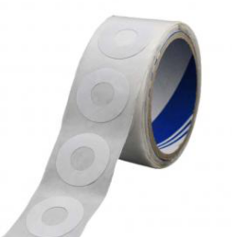

产品特性：
- 多标签识别，高灵敏度，适应全球频段工作设定；
- 防伪性能高，拥有合球唯一识别码（TID码）；
- 针对常规光盘结构设计的标签;
- 广泛应用于出版社、图书馆、数据库房、机密档案等管理领域;

产品参数：

基本参数
型号 | LA-16
类型 | 超高频无源电子标签
频率 | 860~960MHz
标准/协议 | EPC CLASS1 GEN2, ISO 18000-6C
· 物理参数
尺寸 | 35*35mm(可定制)
Inlay材质 | PET+AL
封装材质 | 铜板纸 / PET
· 性能参数
容量 | 可扩展至512bit
芯片 | Alien Higgs-3、Higgs-4 / IMPINJ Monza 4、Monza 5 / NXP （根据客户要求）
工作模式 | 读/写
读取距离 | 0~1M(与读写器性能及工作环境有关)
· 环境参数
工作温度 | -20℃~+50℃
存储温度 | -40℃~+100℃
· 具体应用
应用领域 | 光盘库、数据库、出版社等
· 包装和交付
包装信息 | 2000张/卷可定制）

